Гуманитарный проект
учреждения «Краснопольский районный центр социального
обслуживания населения»

Название проекта: «Тренировочная квартира – Тёплый дом»
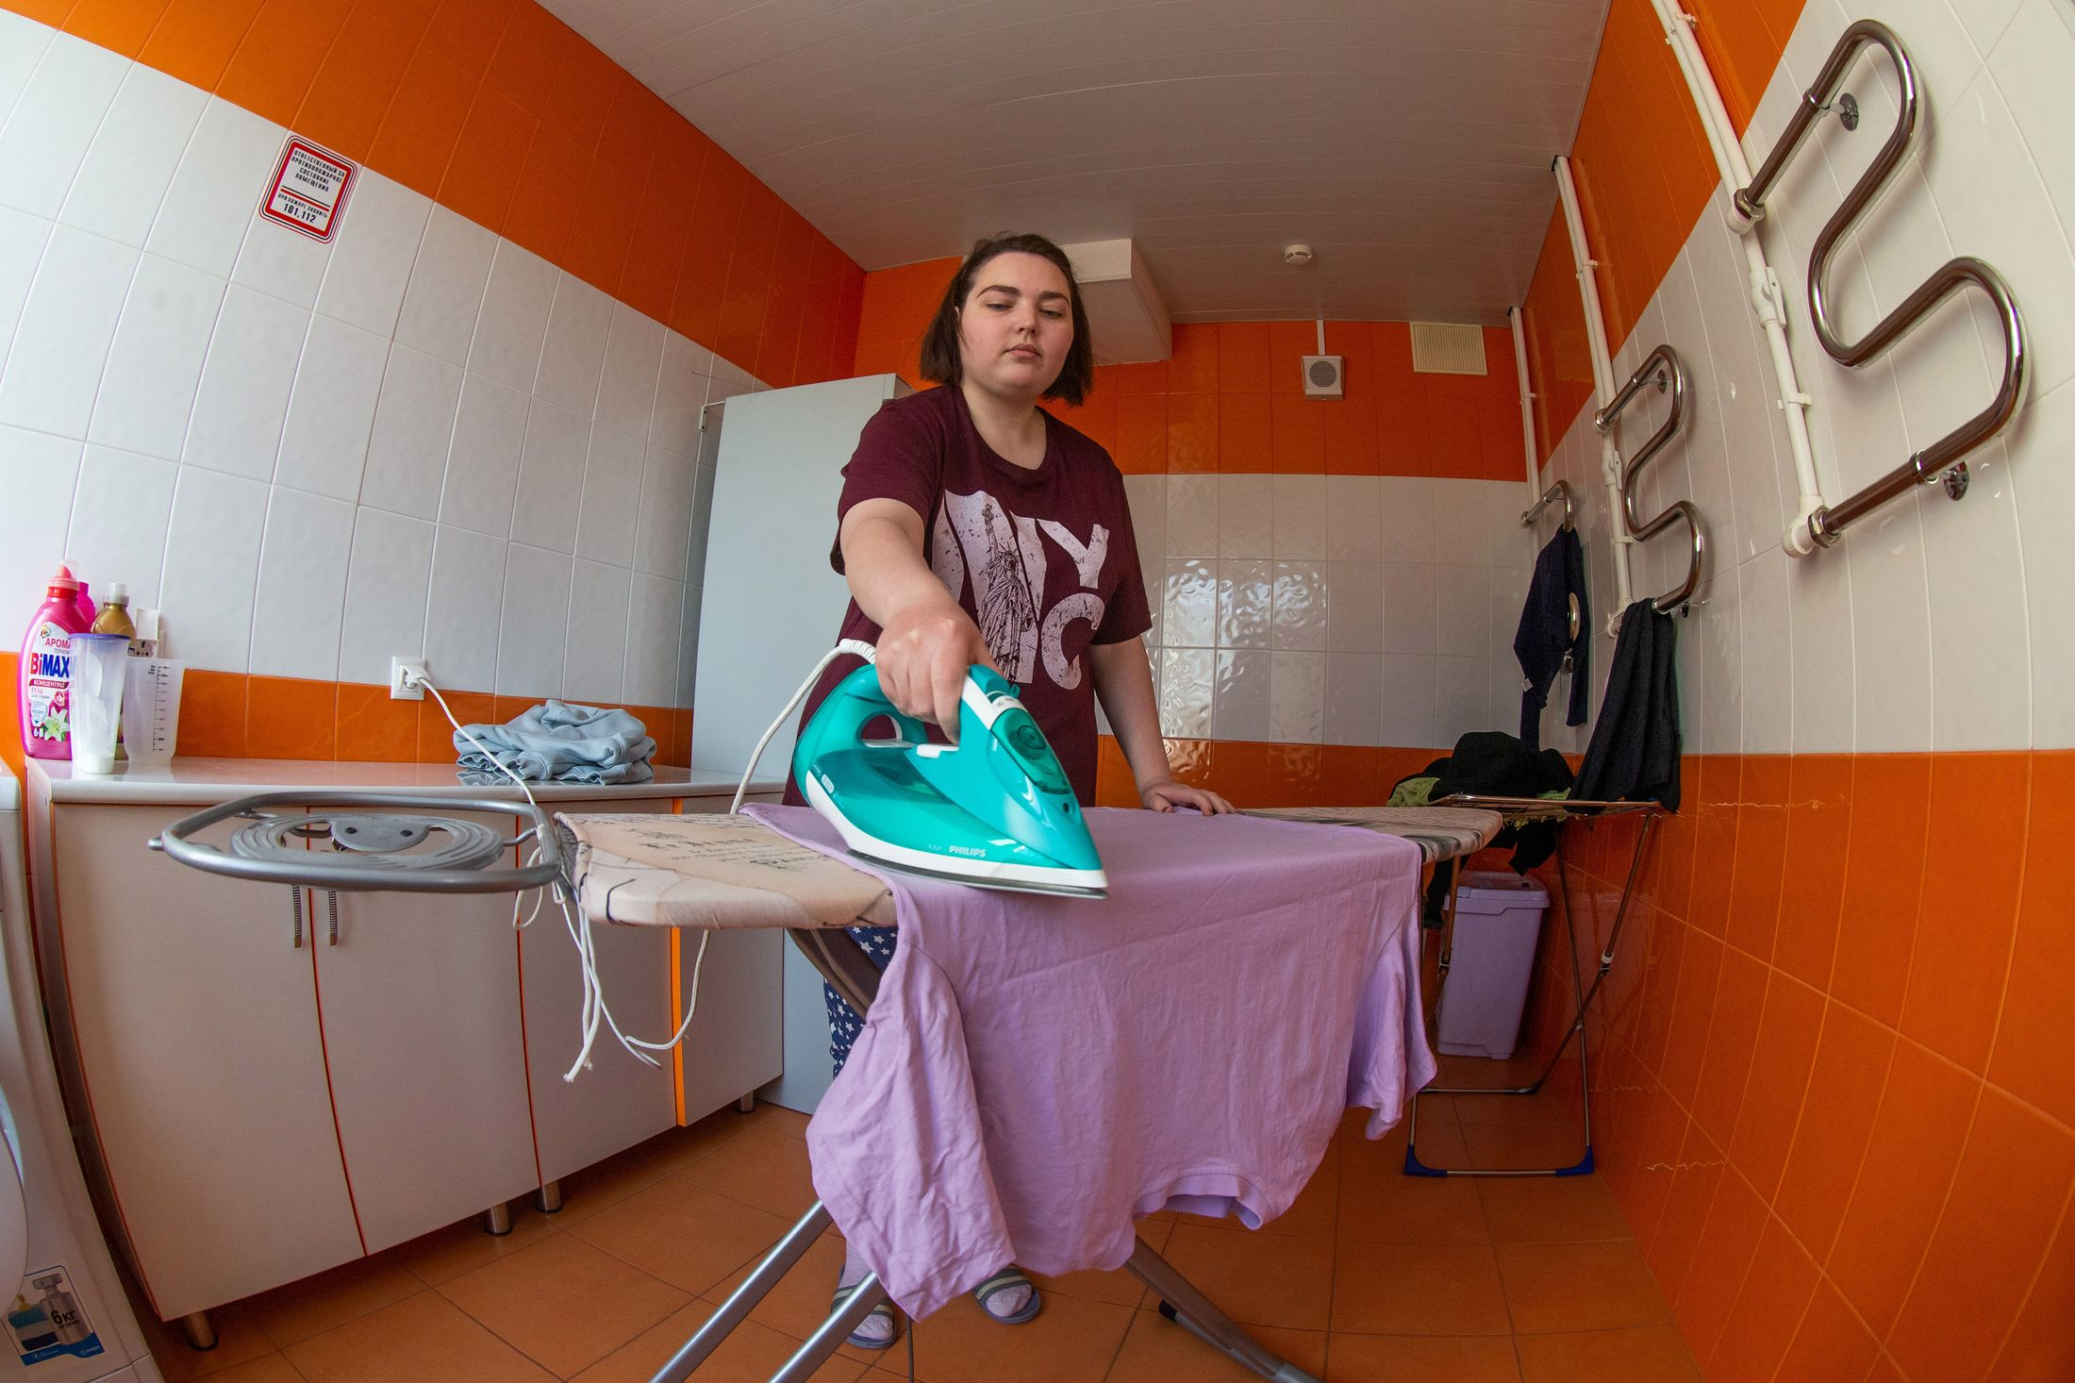
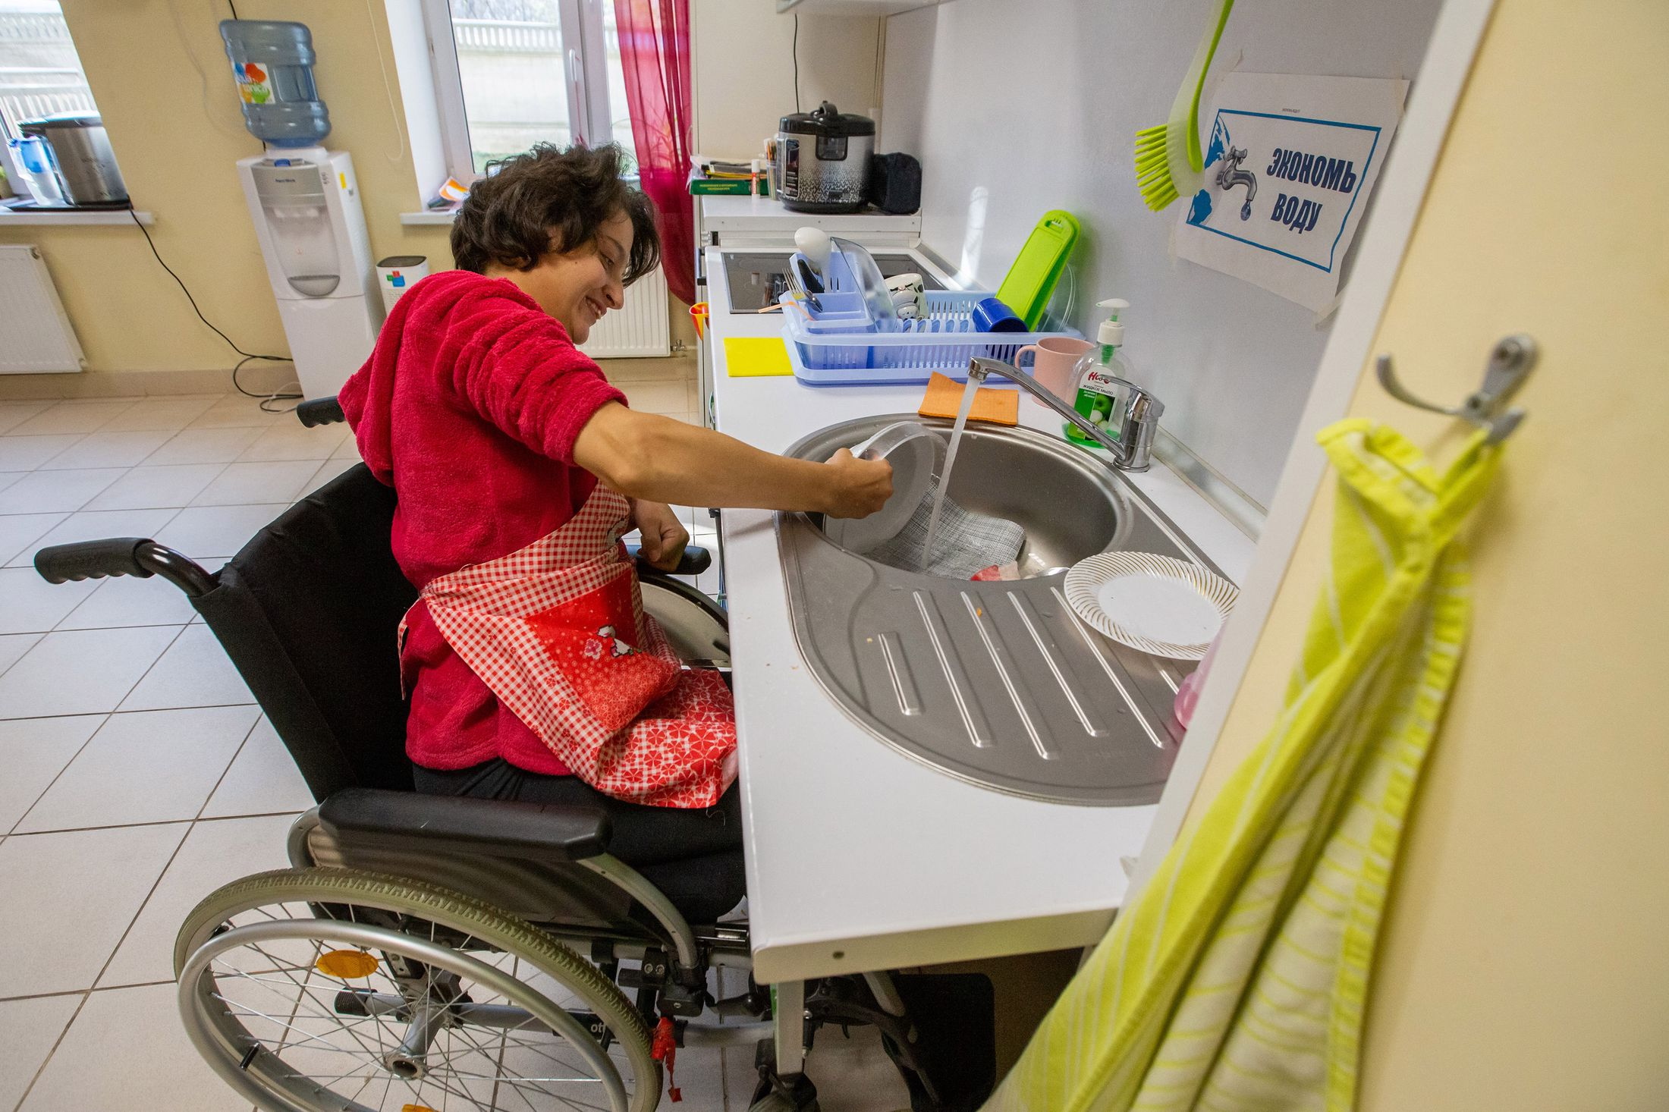
1.Срок реализации проекта: 12 месяцев
2.Организация – заявитель, реализующая гуманитарный проект: учреждение «Краснопольский районный центр социального обслуживания населения» (далее – Центр)
3.Цель: Создание реальных условий проживания в рамках «тренировочной квартиры» для социально-бытовой адаптации молодых людей с инвалидностью, подготовка к дальнейшей самостоятельной жизни, формирование коммуникативных навыков исходя из их индивидуальных возможностей и реальных условий, удовлетворяющих, в первую, очередь личные интересы и потребности.
4. Задачи:
- Создать среду в условиях помещения «тренировочной квартиры» для формирования и закрепления у инвалидов навыков самостоятельного проживания, социально-бытовых навыков, навыков планирования бюджета, организации режима дня, ведения домашнего хозяйства.
- Создать условия для формирования у воспитанников навыков социального взаимодействия и толерантного общения с людьми.
- Организовать проведение мероприятий по формированию бытовых и средовых навыков у молодых инвалидов с использованием современных технологий.
- Повысить профессиональные компетенции специалистов, проводящих мероприятия по социальной реабилитацииинвалидов и их родителей.

5. Целевая группа:
- Люди с инвалидностью 1 и 2 групп имеющие особенности психофизического развития, проживающие на территории г.п. Краснополье и Краснопольского района.
- Краткое описание мероприятий в рамках проекта:
Перечень мероприятий  (количественные показатели) |  | Ожидаемые результаты | Срок реализации
Мероприятие 1. Проведение ремонта в помещении «тренировочной квартиры» адаптированной для людей с инвалидностью, устройство пиктограмм. |  | Проведён ремонт, созданы комфортные условия для людей с инвалидностью | 1-3 месяц
Мероприятие 2. Закупка необходимого оборудования, мебели, бытовой и компьютерной техники для реализации проекта |  | Закуплено необходимое оборудование, мебель, бытовая и компьютерная техника для реализации проекта | 1-6 месяц
Мероприятие 3. Проведение обучающих тренингов (в том числе онлайн) для специалистов Центра по организации среды и обучению самостоятельному проживанию подопечных «тренировочной квартиры" |  | Проведены обучающие тренинги (в том числе онлайн) для специалистов Центра по организации среды и обучению самостоятельному проживанию подопечных «тренировочной квартиры" | 3-11 месяц
Мероприятие 4. Реализация обучающих курсов для участников проекта |  | Проведены обучающие курсы (в том числе онлайн) для участников проекта | 3-11 месяц
Мероприятие 5. Привлечение к работе местных блогеров, вовлечение участников проекта в процесс создания совместного блога о домашних делах, создание онлайн сообщества для обмена опытом и советами по бытовым вопросам |  | К реализации проета привлечены местные блогеры. Участники проекта вовлечены в процесс создания совместного блога о домашних делах, создание онлайн сообщества для обмена опытом и советами по бытовым вопросам. | 6-12 месяц
Мероприятие 6. Распространение идеи проекта |  | Популяризация проекта | 1-12 месяц
- Общий объем финансирования (в долларах США): 5000
Источник финансирования | Объем финансирования
Средства донора | 50.000
Софинансирование | 5.000
- Место реализации проекта (область/район, город): Республика Беларусь, Могилевская область, г.п. Краснополье, Краснопольский район
- Устойчивость проекта: «Тренировочная квартира»в дальнейшем будет использоваться для повышения самостоятельной жизни молодых людей с инвалидностью, в том числе выпускников учреждения «Краснопольсик «ЦКРОиР», освоения ими навыков самообслуживания: молодые люди будут учатся самостоятельного готовить еду, проводить уборку, ухаживать за одеждой и соблюдать личную гигиену. В процессе проживания в «тренировочной квартире» будут обучаться базовым заниям о планировании бюджета, оплате коммунальных услуг и распределении личных средств. Обученные молодые люди будут обучать вновь зачислоенных для проживания в «тренировочной квартире» по принципу «равный обучает равного».
Тем самым, будет происходить снижение нагрузки на семьи: родители и опекуны получат возможность для отдыха (передышки) и видят реальный потенциал своих детей к самостоятельной жизни.
10. Контактное лицо:
ФИО: Демьянова Елена Леонидовна
Должность: директор учреждения «Краснопольский районный центр социального обслуживания населения»
Телефон: +375 223871779
Адрес электронной почты: mail@krasnopoliercson.by

Humanitarian Project
of the Krasnopolsky District Center for Social Services

«Training Apartment - Warm House»
1. Project Duration: 12 months
2. Applicant Organization Implementing the Humanitarian Project: the Krasnopolsky District Center for Social Services (hereinafter referred to asthe Center)
3. Objective: Creating real living conditions within the framework of a "training apartment" for the social and domestic adaptation of young people with disabilities, preparing them for further independent life, and developing their communication skills based on their individual capabilities and real conditions that primarily meet their personal interests and needs.
4.Tasks:
- Create an environment in the "training apartment" to help disabled people develop and consolidate their skills for independent living, social and household skills, budget planning, daily routine management, and household management.
-Create conditions for students to develop their social interaction skills and tolerance for people.
- To organize activities aimed at developing household and environmental skills among young disabled people using modern technologies.
- To improve the professional competencies of specialists who carry out social rehabilitation activities for disabled people and their parents.
- Evaluate the effectiveness of the project implementation, share the experience, and replicate the project idea.

5. Target group:
People with disabilities attending the department of social rehabilitation, habilitation for the disabled, and day care for senior citizens.
6. Brief description of the project activities:
List of activities  (quantitative indicators) | Expected results | Implementation period
Event 1. Renovation of the "training apartment" adapted for people with disabilities, and installation of pictograms. | The building has been renovated and adapted to accommodate people with disabilities. | 1-3 months
Event 2. Purchase of the necessary equipment, furniture, household appliances, and computer equipment for the project implementation | The necessary equipment, furniture, household appliances, and computer equipment have been purchased for the project. | 1-6 months
Event 3. Conducting training sessions (including online sessions) for the Center's specialists on organizing the environment and teaching independent living to the residents of the "training apartment" | Training sessions (including online sessions) were held for the Center's specialists on organizing the environment and teaching independent living to the residents of the "training apartment". | 3-11 months
Event 4. Implementation of training courses for project participants | Training courses (including online courses) have been held for project participants | 3-11 months
Event 5. Involving local bloggers in the project, creating a collaborative blog about household chores, and establishing an online community for sharing experiences and advice on household matters. | Local bloggers have been involved in the project. The project participants are involved in the process of creating a joint blog about household chores, and creating an online community for sharing experiences and advice on household issues. | 6-12 months
Event 6. Spreading the idea of the project. | Popularization of the project | 1-12 months
7. Total funding (US$): 50.000
Funding source | Funding Amount
Donor funds | 45.000
Co-financing | 5.000
8. Project implementation location (region/district, city): Republic of Belarus, Mogilev region, Krasnopolye urban settlement, Krasnopolsky district
9. Project sustainability: The "training apartment" will be used in the future to improve the independent living of young people with disabilities, including graduates of the Krasnopolsky Center for Rehabilitation and Social Services, and to help them develop self-care skills. The young people will learn how to cook, clean, take care of their clothes, and maintain their personal hygiene. During their stay in the "training apartment," they will also learn basic budget planning, utility payment, and personal finance management. The trained young people will provide "peer-to-peer" training to new residents of the "training apartment." This will reduce the burden on families: parents and guardians will have the opportunity for rest (respite) and see the real potential of their children to live independently.
10. Contact person:
Full name: Demyanova Elena Leonidovna
Position: Director of the Krasnopolsky District Social Services Center
Phone: +375 223871779
Email: mail@krasnopoliercson.by

